**Отчёт по тестированию JSONPlaceholder API**

**Общие сведения**

* API: [JSONPlaceholder](https://jsonplaceholder.typicode.com/)
* Базовый URL: https://jsonplaceholder.typicode.com
* Исследуемый ресурс: /posts
* Инструмент: Postman Version11.62.8-250912-1130

**Часть 1: Исследовательское тестирование**

**1. Структура успешного ответа:**

* **Формат:** JSON;
* **Поля:**userId, id - integer, title, body - string;
* **Пример ответа:**

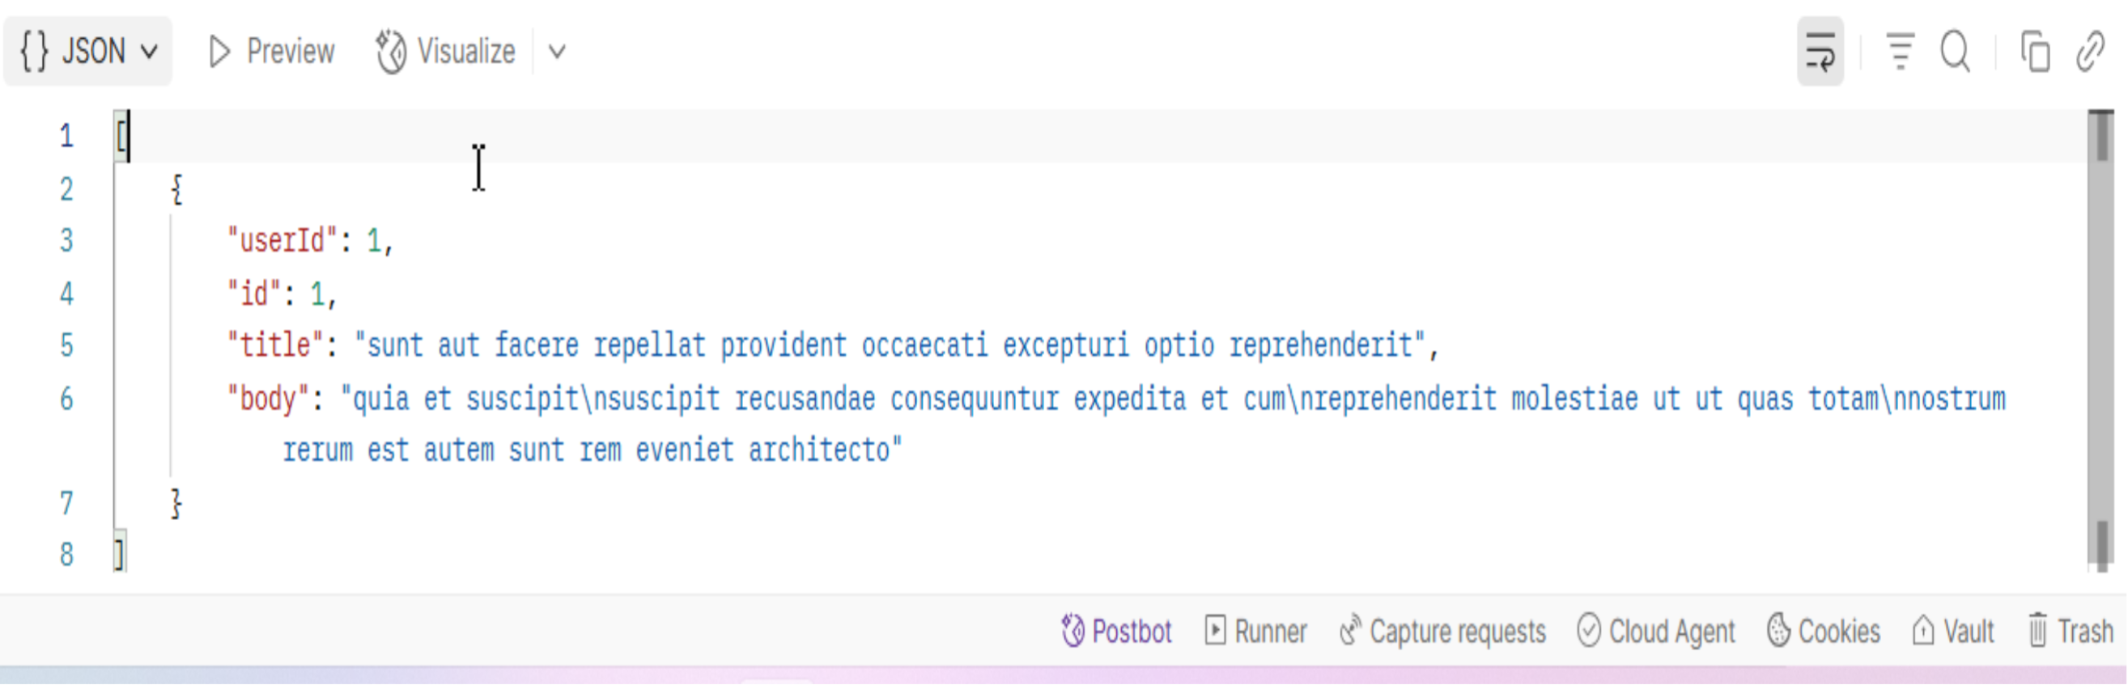

**2. Наличие и функциональность параметров запроса**

**2.1 Фильтрация по userId**

**Наличие параметра:** доступен

**Пример запроса:**



**Результат:**

* Возвращает 10 постов пользователя с userId=5.

**2.2 Ограничение количества результатов _limit**

**Наличие параметра:**доступен

**Пример запроса:**



**Результат:**

* Возвращает 5 постов.

**2.3 Пагинация _page**

**Наличие параметра:**доступен

**Пример запроса:**



**Результат:**

* Возвращает посты с id 11-20

**3. HTTP-заголовки ответа:**

* **Content-Type:**application/json; charset=utf-8
* **Кеширование:**

**Cache-Control**: max-age=43200

**expires**: -1

**pragma:** no-cache

**Прочие заголовки:**

**link:**

<https://jsonplaceholder.typicode.com/posts?_page=1>; rel="first", <https://jsonplaceholder.typicode.com/posts?_page=1>; rel="prev", <https://jsonplaceholder.typicode.com/posts?_page=3>; rel="next", <https://jsonplaceholder.typicode.com/posts?_page=10>; rel="last"

**x-total-count:** 100

**4. Реакция на нестандартные ситуации**

/posts?userId=999 → пустой массив [], статус 200 ОК

/posts?invalid_param=value → возвращаются все посты , статус 200 ОК

/posts?_limit=1000 → возвращается максимум 100 элементов, статус 200 ОК

**Вопрос для анализа:**

Как получить первые 5 постов пользователя с userId=7? Составить полный URL и описать ожидаемый результат.

**Ответ:**

**Полный URL**: https://jsonplaceholder.typicode.com/posts?userId=7&_limit=5

**Ожидаемый результат**: JSON-массив из 5 объектов с userId=7, id от 61 до 65 (первые 5 постов этого пользователя). Статус 200 OK.

**Часть 2: Тестирование создания ресурса**

**1. Успешное создание ресурса**

**Пример запроса:**

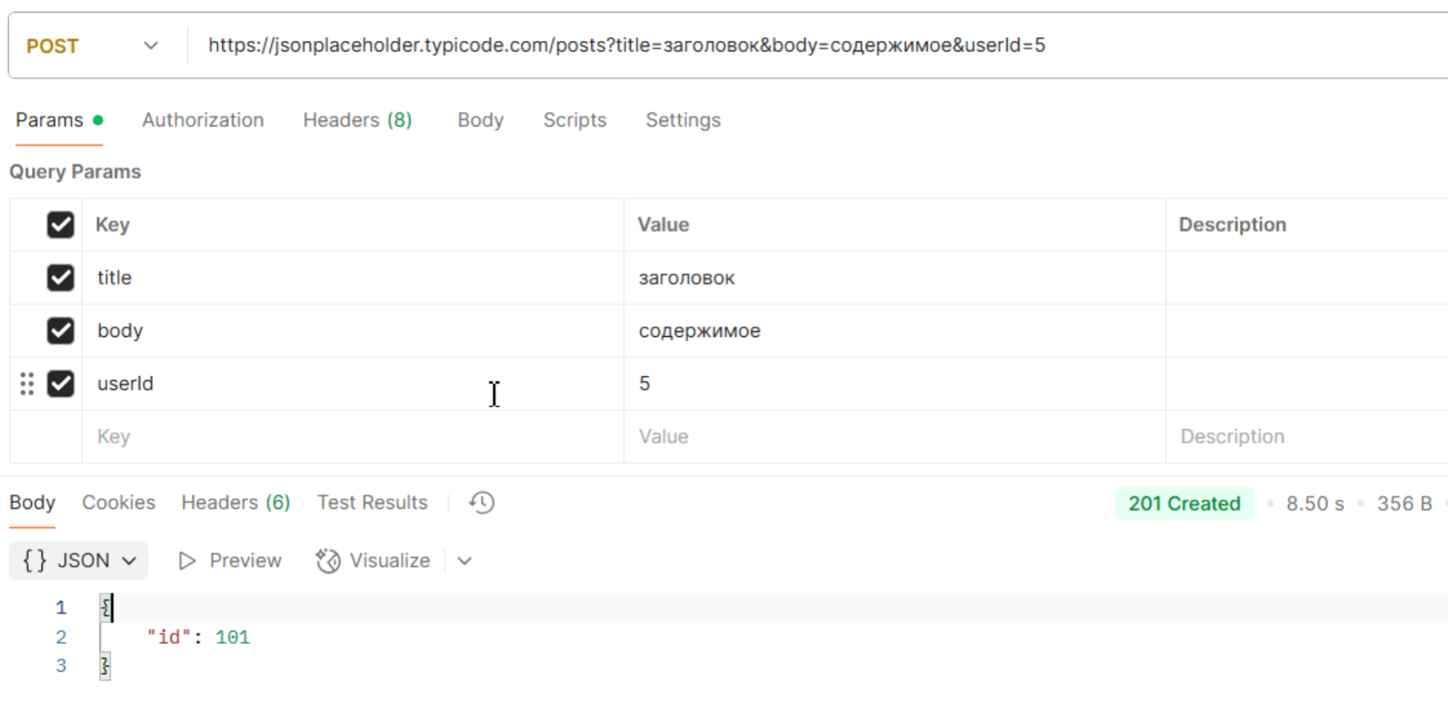

**Результат:**

Возвращается **Статус-код :** 201 created, **тело ответа** id:101, **заголовок:** Content-Type: application/json

### 2. Обработка невалидных данных

* Без Content-Type  → код ответа 201, сообщение об ошибке не появляется
* userId: "string" → код ответа 201, сообщение об ошибке не появляется
* Без поля title → код ответа 201, сообщение об ошибке не появляется
* Пустой JSON {} → код ответа 201, сообщение об ошибке не появляется

**Проверка на идемпотентность**

* Два идентичных POST-запроса  возвращают одинаковый ID=101 в ответе.
* Поведение не соответствует стандартам REST. У каждого нового запроса должен присутствовать уникальный id.

### Часть 3: Документирование дефекта

### Заголовок:

API возвращает статус 201 Created после отправки POST запроса с невалидными данными

### Описание:

После отправки  POST-запроса, например  userId: "String",  API принимает запрос, возвращает 201 Created

**Окружение:**

* API: [JSONPlaceholder](https://jsonplaceholder.typicode.com/)
* Базовый URL: https://jsonplaceholder.typicode.com
* Исследуемый ресурс: /posts
* Инструмент: Postman Version11.62.8-250912-1130

**Шаги воспроизведения**:

1. Отправить POST-запрос на <https://jsonplaceholder.typicode.com/posts>.
2. Установить заголовок Content-Type: application/json.
3. В тело запроса передать JSON: { "userId": "string"}.
4. Нажать на кнопку "Send"
5. Проверить,  что API  возвращает статус 201 Created при отправке  невалидного POST запроса

**Фактический результат:**

* Статус ответа: 201 Created
* В теле ответа возвращается id: 101
* Отсутствует информация об ошибках валидации

**Ожидаемый результат:**

* Статус ответа: 400 Bad Request
* Тело: JSON с описанием ошибки,

**Серьезность / Приоритет:**

* Серьёзность: Medium
* Приоритет: critical

**Обоснование:**

* Нарушение стандартов обработки ошибок
* Cоздание некорректных данных в системе

### Доказательства:

